**<PARTE TEÓRICA**

**1. ¿Qué es XSLT?**

Existen una serie de lenguajes, basados en XML, como es XSL (*eXtensible Stylesheet Language*) que está formado por tres partes. Una de ellas es XSLT (eXtensible Stylesheet Language for transformations.). Este lenguaje, puede transformar aquellos documentos XML a diferentes formatos. Se trata de un lenguaje de programación (declarativo) que es capaz de generar documentos en diferentes formatos, como pueden ser: XML, HTML, texto, PDF, etc. partiendo de un documento XML.

Lo definimos como un lenguaje declarativo porque está basado en definir una serie de reglas o plantillas que deben ser aplicadas a un documento XML para conseguir transformarlo en la salida seleccionada.

Estas reglas, que suelen tener extensión .xls, unidas al documento .xml, se van a pasar como parámetros a un procesador XSLT que será el encargado de generar (como salida) el nuevo documento ya transformado.

**2. ¿Qué es XSL-FO?**

Como hemos explicado anteriormente existen una serie de lenguajes basados en XML, como por ejemplo XSL que está formado por tres partes. Una de ellas es XSL-FO (XSL- Formatting Objects, Objetos de formateo XSL) que hace referencia al vocabulario XML para poder determinar las distintas semánticas de formateo. Es el lenguaje que se encarga de determinar el aspecto que van a tener los distintos datos a la hora de mostrarlos en un formato determinado de salida, que suele ser: PDF, RTF, PostScript, etc.

**3. ¿Qué relación tiene XPath con XSLT?**

**4. ¿Cómo es un proceso de transformación de XSLT? Explícalo con tus palabras y adjunta un ESQUEMA de los pasos que sigue una transformación de este tipo.**

Desde XML podemos llevar a cabo las transformaciones a:

* Texto
* XML
* HTML

Para llevar a cabo este proceso de transformación, debemos disponer del XML de partida junto con la hoja de estilos XLST.

Pasos para la transformación

* Debe analizar la hoja de instrucciones pasando a convertirse en una estructura árbol.
* Debe procesar el documento XML y convertirlo en una estructura árbol.
* El procesador XSLT debe posicionarse en la raíz del documento XML
* Aquellos elementos que no formen parte del espacio de nombres (con prefijo xsl), se pasan a la cadena de salida sin que haya existido modificación alguna.
* El procesador XSLT solo puede llevar a cabo una única regla a cada nodo.

**5. ¿Cómo es una estructura básica de una hoja de transformaciones de XSLT? Se pide plantear un ejemplo únicamente.**

**6. ¿Cómo se enlaza un documento XML con un documento CSS?**

**7. ¿Para qué se usa el atributo maxoccurs en XSD?**

MaxOccurs: máximo número de apariciones de un elemento en un documento XML.

**8. ¿Qué diferencia hay entre los tipos de datos complejos y los tipos de datos simples en XSD?**



**PARTE PRÁCTICA**

1. Eres propietario de un sitio web, por ejemplo un blog, y tienes que crear tu propio rss para dicha página web.

Por tanto, crea un archivo RSS (*.rss) para la sindicación de contenidos sobre ese sitio web. El archivo debe contener al menos 5 artículos (o noticias, por ejemplo).

Debe estar subido en hosting gratuito (se puede usar google drive para ello) e inserta un enlace a tu RSS en tu página de inicio (generalmente index.html).

Comprueba cómo se ven tus artículos con diferentes navegadores. Di qué diferencias observas.

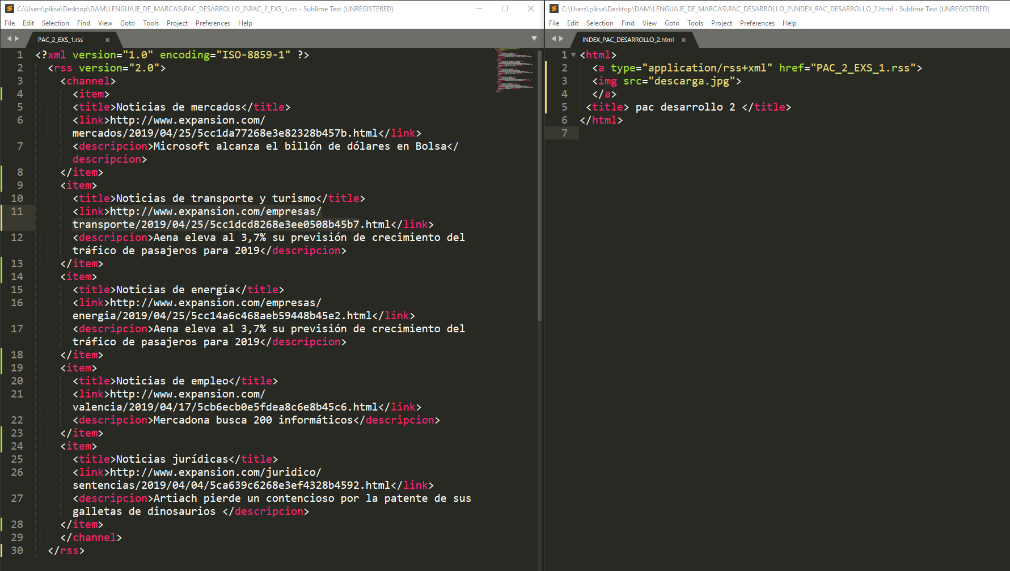

Tanto en IE como Chrome se abre la web però al dar click en la imagen salta el codigo y el contenido no carga correctamente ya que los navegadores no tienen la extensión .rss por defecto.

En cambio con el navegador opera si que carga bien ya que la extensión .rss viene incorporada.

2. Inserta el elemento en la cabecera de tu página principal (o de inicio) con la dirección de tu archivo RSS. a. Crea una cuenta de FEEDLY. (www.feedly.com)

b. Suscribete a tu RSS desde Feedly.

c. Comprueba como se visualiza tu RSS.

d. Realiza 10 suscripciones más desde Feedly a RSS de otros sitios web a tu elección.

3. Ejercicio sobre XPath. Consulta los manuales/tutoriales aportados en RECURSOS para la realización de este ejercicio.

a. Debéis utilizar esta herramienta para evaluar las sentencias de XPATH: https://goo.gl/kHauHW

b. Para utilizar esta herramienta simplemente debéis copiar el siguiente código en el cuadro que aparece como XML

CÓDIGO XML

<breakfast_menu>

<type>Homemade food to enjoy our delightful flavours</type>

<chef>his name doesn't matter, you'll think your mom cooks</chef>

<food>

<name>Belgian Waffles</name>

<price>$5.95</price>

<description>two of our famous Belgian Waffles with plenty of real maple

syrup</description>

<calories>650</calories>

<quantity>3</quantity>

</food>

<food>

<name>Strawberry Belgian Waffles</name>

<price>$7.95</price>

<description>light Belgian waffles covered with strawberries and whipped

cream</description>

<calories units="2">900</calories>

</food>

<food gluten="no">

<name>Berry-Berry Belgian Waffles</name>

<price>$8.95</price>

<description>light Belgian waffles covered with an assortment of fresh berries

and whipped cream</description>

<calories>900</calories>

</food>

<food gluten="yes">

<name>French Toast</name>

<price>$4.50</price>

<description>thick slices made from our homemade sourdough

bread</description>

<calories units="1">600</calories>

<quantity>2</quantity>

</food>

<food>

<name>Homestyle Breakfast</name>

<price>$6.95</price>

<description>two eggs, bacon or sausage, toast, and our ever-popular hash

browns</description>

<calories>950</calories>

</food>

<food gluten="no">

<name>Fish and chips</name>

<price>$4.95</price>

<description>a slice of fish with sauced chips</description>

<calories>500</calories>

</food>

</breakfast_menu>

c. Las expresiones XPath deben introducirse en el apartado XPATH Query y el

resultado aparecerá justo debajo del código.

d. Debéis realizar las siguientes consultas XPath:

• Seleccionar todos los nodos calorías que tengan un atributo units.

• Seleccionar el segundo plato.

• Seleccionar el chef.

• Seleccionar el último plato.

• Seleccionar todos los platos menos el penúltimo.

• Seleccionar todos los platos en que los nodos calorías NO tenga el atributo

units.

• Seleccionar todos los nodos food que tengan algún hijo de tipo quantity.

• Seleccionar todos los elementos hijos de food que tengan el atributo gluten

igual a NO